Bases de Datos

Segundo examen parcial, Parte A

Enero-mayo 2020

29 de abril de 2020

**Duración: 1 hr.**

Para esta aplicación utilizarás la base de datos de Pedidos-Clientes, cuyo enunciado es el siguiente:

Sea una distribuidora de artículos escolares la cual tiene una base de datos donde guarda datos de los pedidos realizados por los clientes e información asociada al cumplimiento de los mismos.

De los clientes se guarda: clave, nombre y domicilio. De los artículos se guarda: clave, nombre, precio (por caja, etc.), cantidad actual de unidades en el inventario, cantidad mínima que debe haber del artículo y cantidad a pedir si la cantidad actual es menor al mínimo en existencia. Cuando esto último sucede, hay que generar una orden de re-abastecimiento del artículo.

Por cada pedido se conserva: folio, fecha del pedido, fecha en la que el pedido se satisfizo completamente, monto total del pedido, saldo que debe el cliente a la distribuidora por el pedido, saldo que la distribuidora le debe al cliente por entrega de facturas y qué cliente hizo el pedido. Cada pedido tiene el detalle de los artículos solicitados incluyendo la cantidad de unidades pedida y la cantidad que ya se entregó al cliente.

La distribuidora tiene empleados que pueden levantar los pedidos; de ellos se debe guardar: clave, nombre y categoría (Base o Gerente). También se debe saber qué pedidos levantó un empleado. Cabe aclarar que los clientes también pueden ordenar pedidos por Internet por lo que no todo pedido es levantado por un empleado.

Para cada pedido también se registran los pagos que ha hecho el cliente para cubrir el monto del mismo. Por cada pago se guarda: clave, fecha y monto. Cuando se hace un pedido al menos debe hacerse un pago en ese momento, el cual puede cubrir total o parcialmente el monto del pedido.

Finalmente, para cada usuario del sistema (cliente, empleado de base o gerente) se debe tener una cuenta (RFC) y una contraseña para que puedan acceder al mismo; estos datos deben guardarse, junto con el tipo de usuario de que se trate (Cli-cliente, Emp- empleado base, Ger- gerente).

Ingresa a SQL Server y crea una nueva base de datos (PedidosClientes) con los archivos dados. Empleando esta base de datos,realiza lo indicado después del diagrama.

**Base de Datos de Pedidos-Clientes**

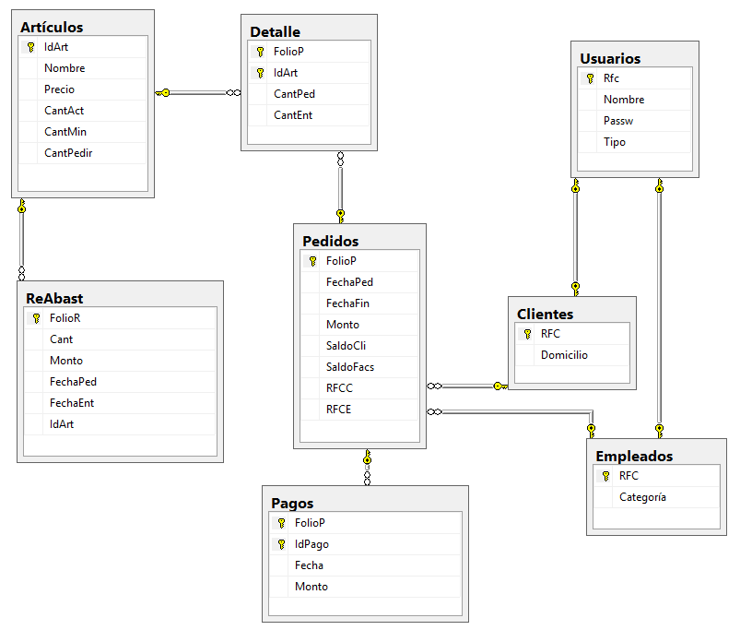

**Crea la carpeta C:\BD\Ex2_TuClaveÚnica. Ahí deberá quedar todo lo que se pide enseguida.**

**Ejecuta Visual Studio y crea un proyecto cliente-servidor (C# Aplicación de Windows Forms - .NET Framework) de nombre Ex2_TuClaveÚnica_EF, guardándolo en la carpeta anterior.**

**Coloca la ruta de tu carpeta nueva en el IDE de Visual Studio en: Herramientas, Opciones, Proyectos y soluciones, Ubicaciones.**

**Aplicación cliente-servidor (debe elaborarse usando exclusivamente a Entity Framework).**

1. [1.2] Elabora una forma que valide al usuario que quiere entrar al sistema. Aquí no hay control gráfico como en el caso Web, así que utiliza cajas de texto para dar el rfc y el password del usuario en cuestión. Sólo el gerente ('Ger') o un empleado ('Emp') podrán acceder a la forma del siguiente inciso.
2. [3.0] Elabora una forma que recorra la tabla de *Artículos* y para todos aquellos cuya cantidad actual ('*CantAct*') sea menor que la cantidad Mínima ('*CantMin*'), inserta una tupla nueva en la tabla *ReAbast* con los siguientes datos:

FolioR= el máximo FolioR + 1

Cant= Artículos.CantPedir (CantPedir del artículo para el cual se genera la tupla)

Monto= Cant * Artículos.Precio (Precio del " " " )

FechaPed= fecha actual (se obtiene con DateTime.Now.ToShortDateString())

FechaEnt= null (se escribe null, sin ' ', directamente en la cadena de inserción)

IdArt= Artículos.IdArt (IdArt del artículo para el cual se genera la tupla)

1. [0.8] Agrega un botón que al darle clic muestre en un datagrid todas las tuplas que hay en la tabla *ReAbast*.

(5.0 puntos)

**Una vez que hayas terminado el ejercicio, cierra Visual Studio, comprime SÓLO la carpeta raíz del proyecto (Ex2_TuClaveÚnica_EF) y súbelo a Comunidad.**

**Nota: si se vence el tiempo límite establecido para subir el ejercicio a Comunidad y no lograste terminarlo, después de las 15 hrs. tendrás 5 minutos para enviarlo al correo del profesor:** [**flopez@itam.mx**](mailto:flopez@itam.mx)**. Pasado este tiempo, ya no se recibirá.**